Materiales polivalente Programa Apoyo Desarrollo Biopsicosocial (PADBP CHCC): $389.000

Insumo | Especificaciones | Cantidad |  | Referencia
Puzzle de encaje geométrico | Juego de figuras geométricas, tablero con 5 figuras geométricas con pivotes encajables. Material madera atóxica lavable. Sus dimensiones son 20 x 9,5 x 9,5 cm. | 1 |  | 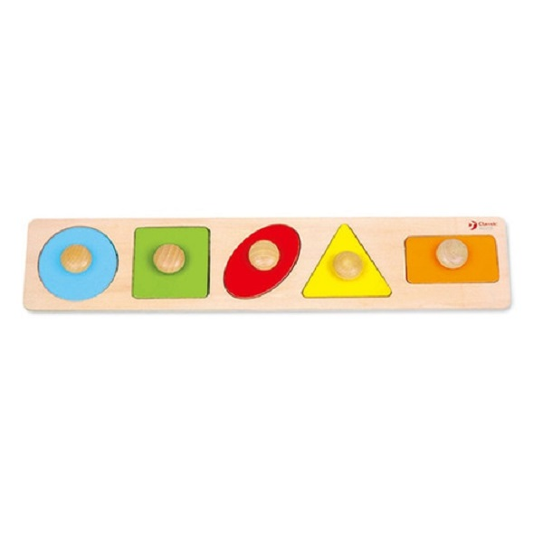
Set para hilar bobinas | Set de 130 piezas, entre ellas: bobinas para hilar y conectar, cordones y terminales en diferentes colores. Material plástico duro, resistente y no tóxico. Presentación en pote con tapa removible. | 1 |  | 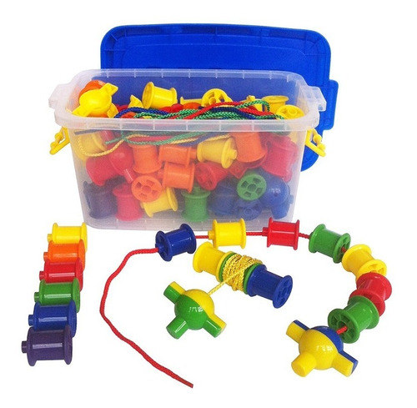
Set de poligonales 250 piezas jumbo o equivalentes | Set de poligonales jumbo, contiene 250 piezas en distintos colores y 7 formas geométricas tales como: 25 piezas amarillas hexagonales, 50 piezas rojas trapecio, 50 piezas verdes triángulos, 50 piezas romboides azul, 50 piezas romboide beige, 25 piezas naranjas cuadradas. Se arman las 7 piezas para construir diversas figuras. Material plástico duro y resistente. Sus dimensiones son 7 x 6 cm. (pieza más grande) y 3,5 cm. (pieza más pequeña). Presentación en pote. | 1 |  | 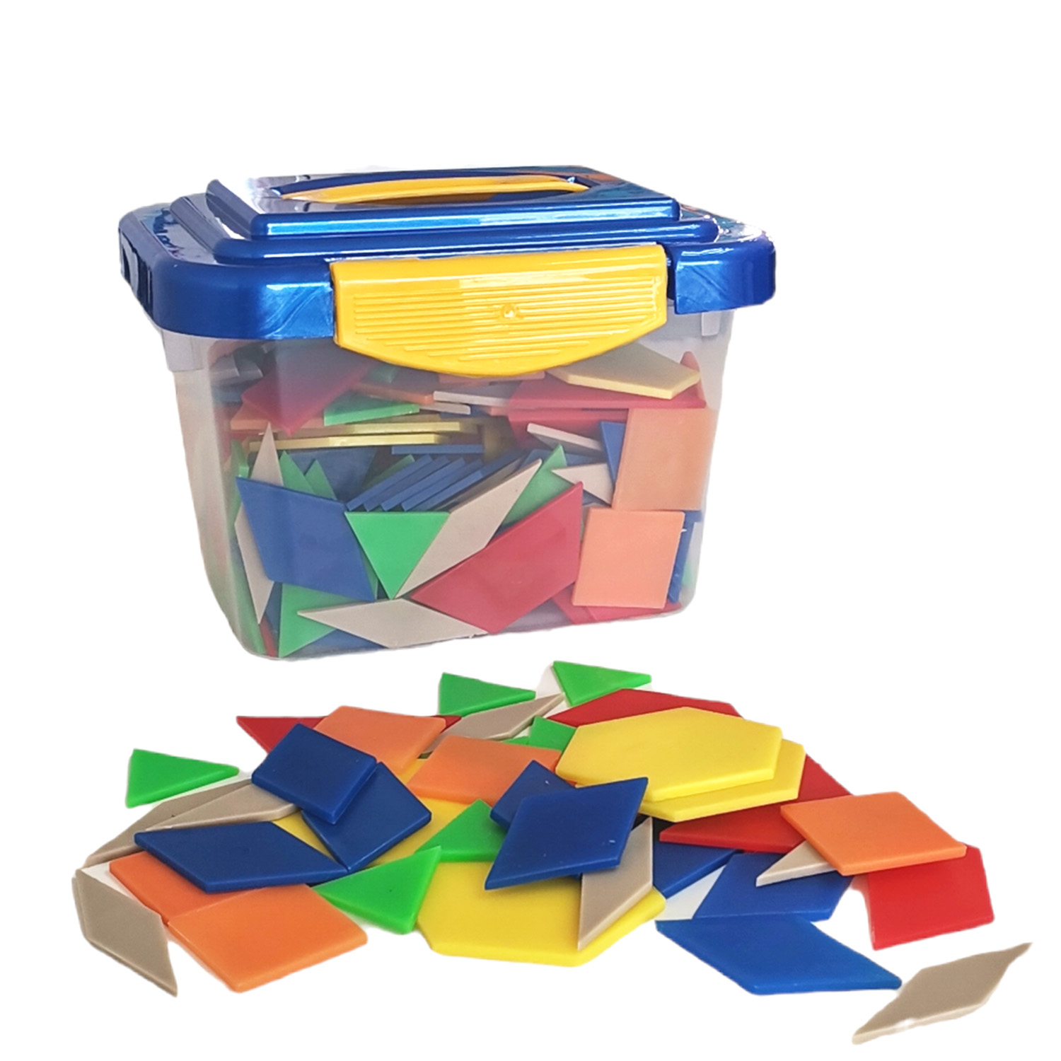
Ábaco de madera 5 barras | Ábaco de madera con 5 barras curvas de metal, la base tiene una placa de madera que divide en 2 partes el ábaco en sentido horizontal. Material madera y barras de metal. Sus dimensiones son 18 x 17 x 7 cm. Presentación en caja. | 1 |  | 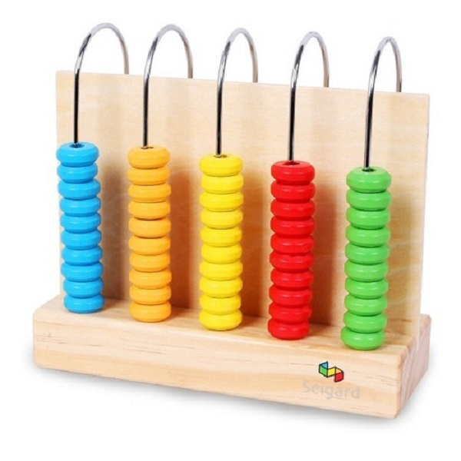
Agogo | Agogo de madera. Los sonidos son tonos reales. Se desliza la varilla por la superficie del agogo, creando un sonido musical similar al de una rana. | 1 |  | 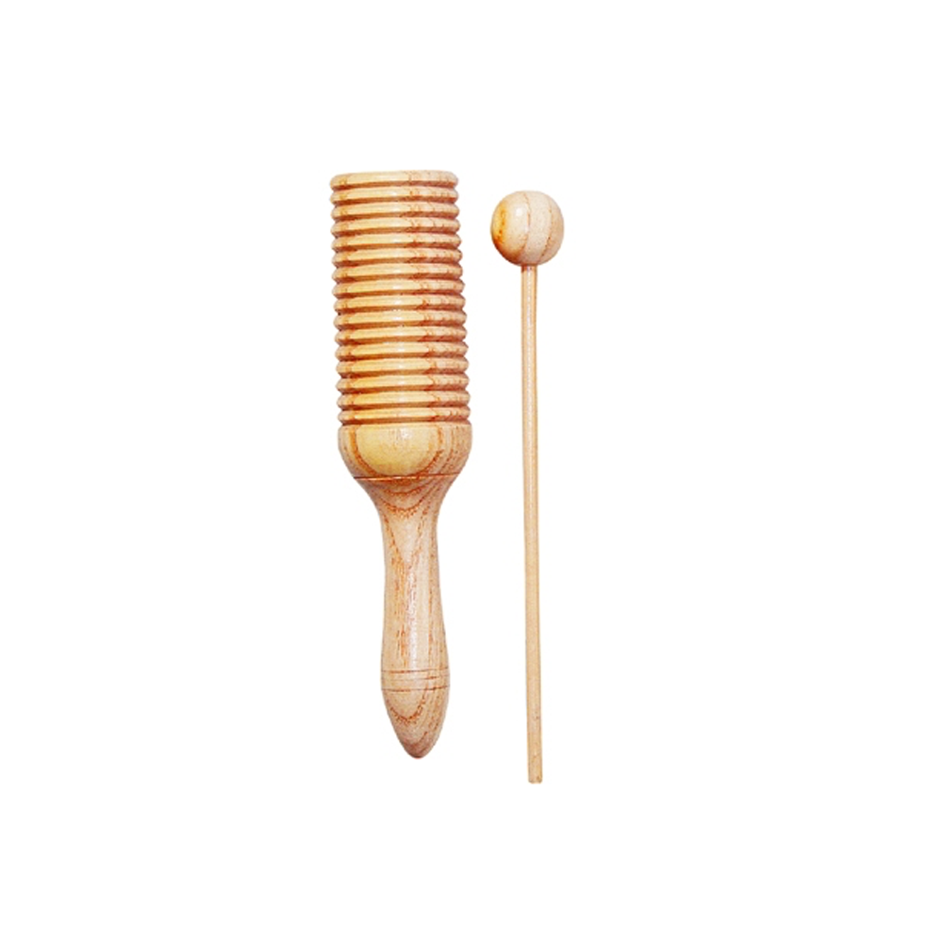
Bloque de percusión | Instrumento de percusión, con una abertura o ranura longitudinal a un lado con el fin de conseguir mayor y mejor sonoridad. Está hecho de madera natural. Se coloca sobre la palma de la mano, ahuecándola lo suficiente para que funcione como caja de resonancia, mientras que se golpea con una baqueta de madera. Edad: 3 años . | 1 |  | 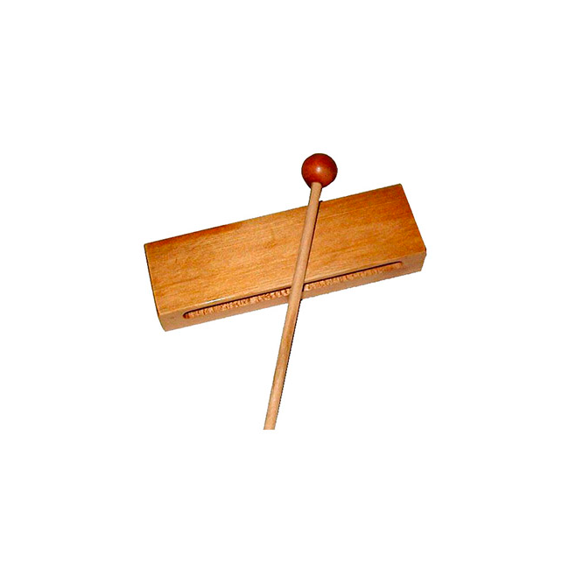
Enlaces lógicos geométricos 108 unidades | Pote con 108 piezas de enlaces geométricos en variados colores: rojo, azul, amarillo, verde y lila. Material plástico y resistente. Sus dimensiones son 4 cm. aproximadamente (piezas). Presentación en pote. | 1 |  | 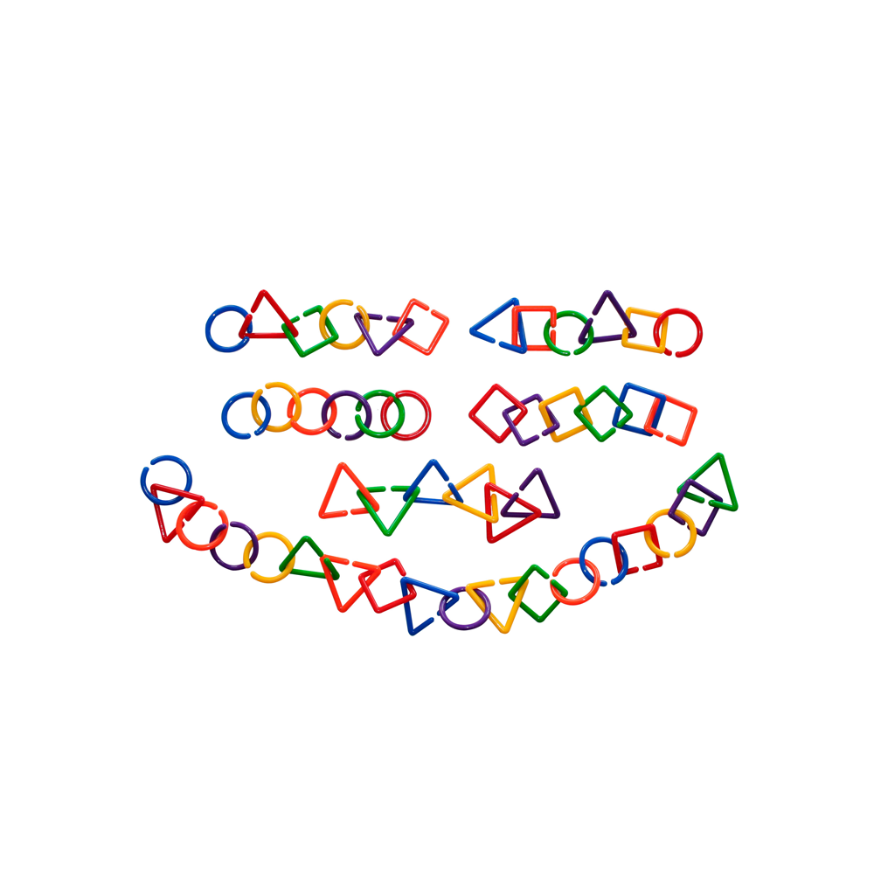
Herramientas para modelar | Permite desarrollar la creatividad, herramientas para modelar que contiene 5 unidades de plástico resistente y de excelente calidad en colores llamativos. Colores: Verde, Morado, Celeste y Amarillo. Material plástico. Presentación en Display. | 1 |  | 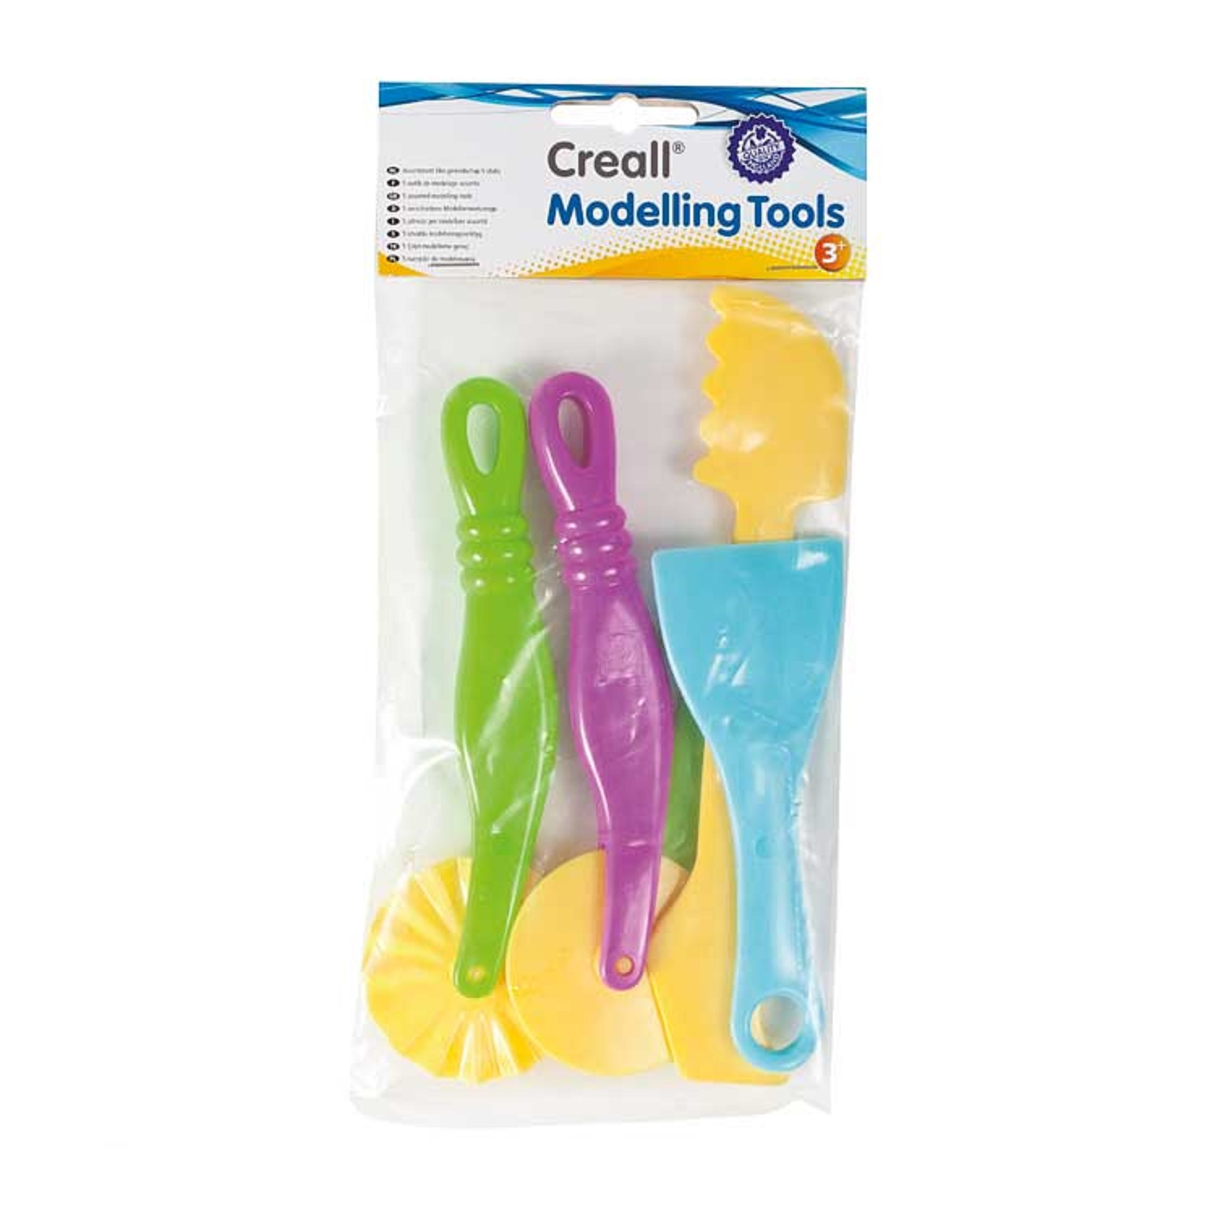
Set de 6 herramientas para modelar | Set de 6 herramientas para modelar de distintos diseños ,tamaños y en colores variados, Producto ideal para manualidades y para trabajos con masas. Material de plástico, no tóxico. Sus dimensiones de la pieza mas grande 19 x 4 cm y la pieza más pequeña 12 x 3 cm aproximadamente. Presentación en bolsa. | 1 |  | 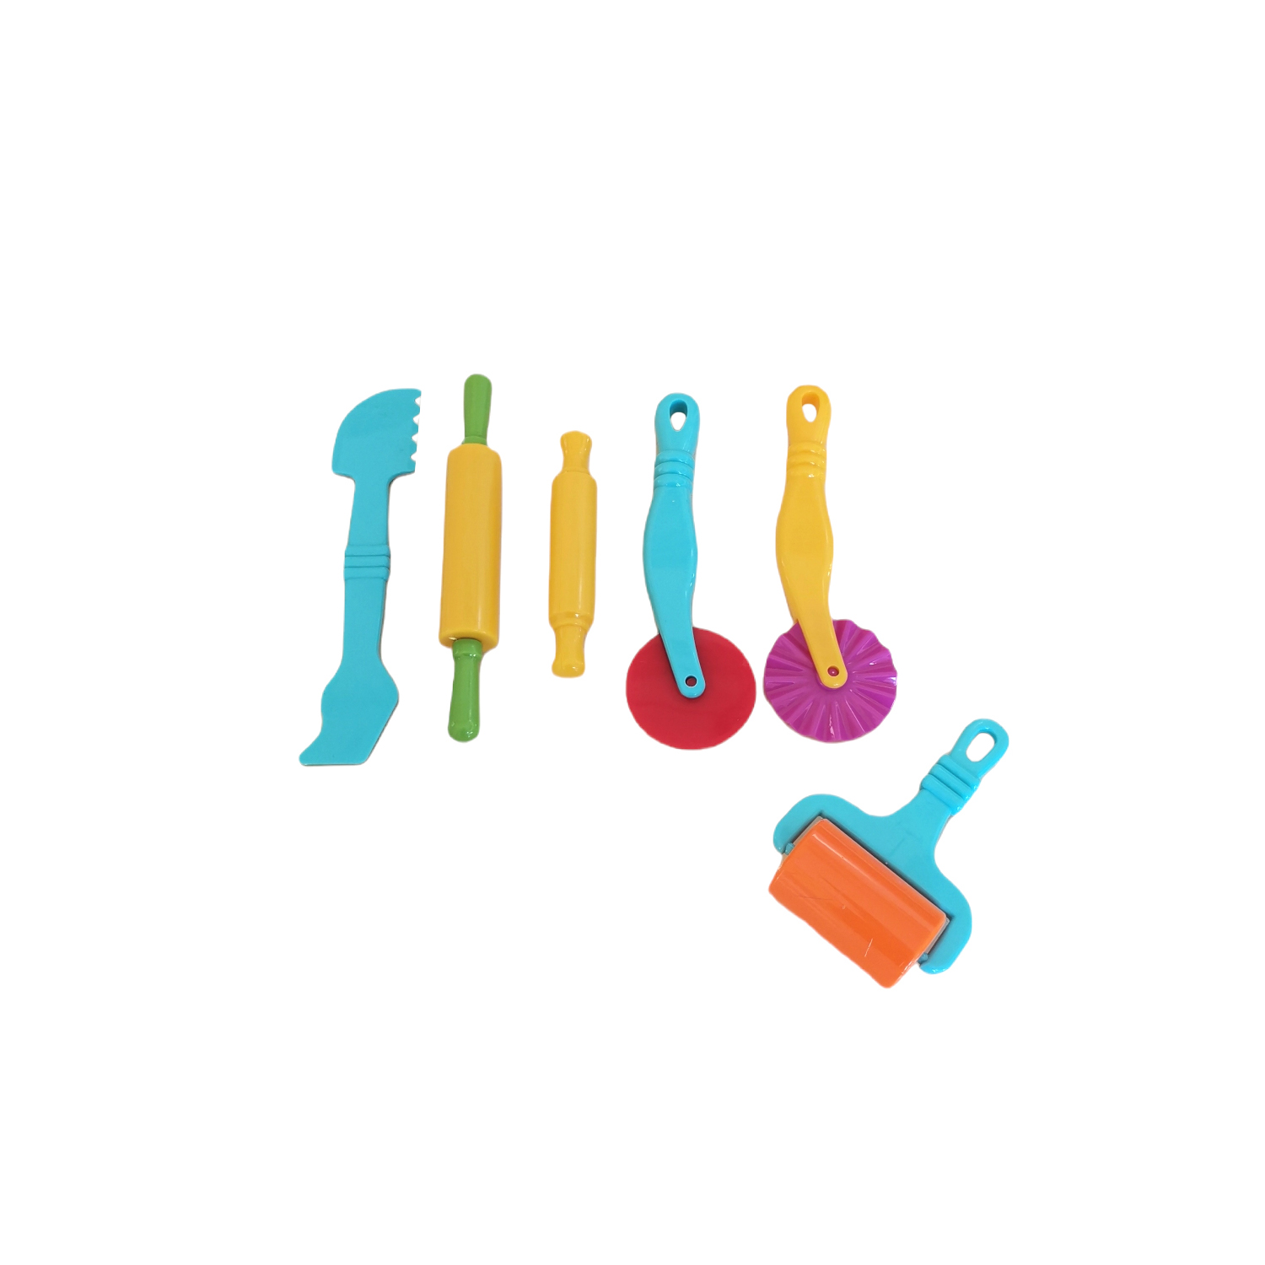
Masa para modelar 12 colores | La masa para modelar de 12 potes, es una opción encantadora y emocionante para actividades creativas y artísticas. Su textura suave, colores vibrantes y seguridad para los niños la convierten en una herramienta atractiva y divertida para que los pequeños desarrollen su imaginación y habilidades artísticas mientras disfrutan de una experiencia sensorial única. Producto atóxico. Contenido 56 gramos cada pote. Presentación en display. | 1 |  | 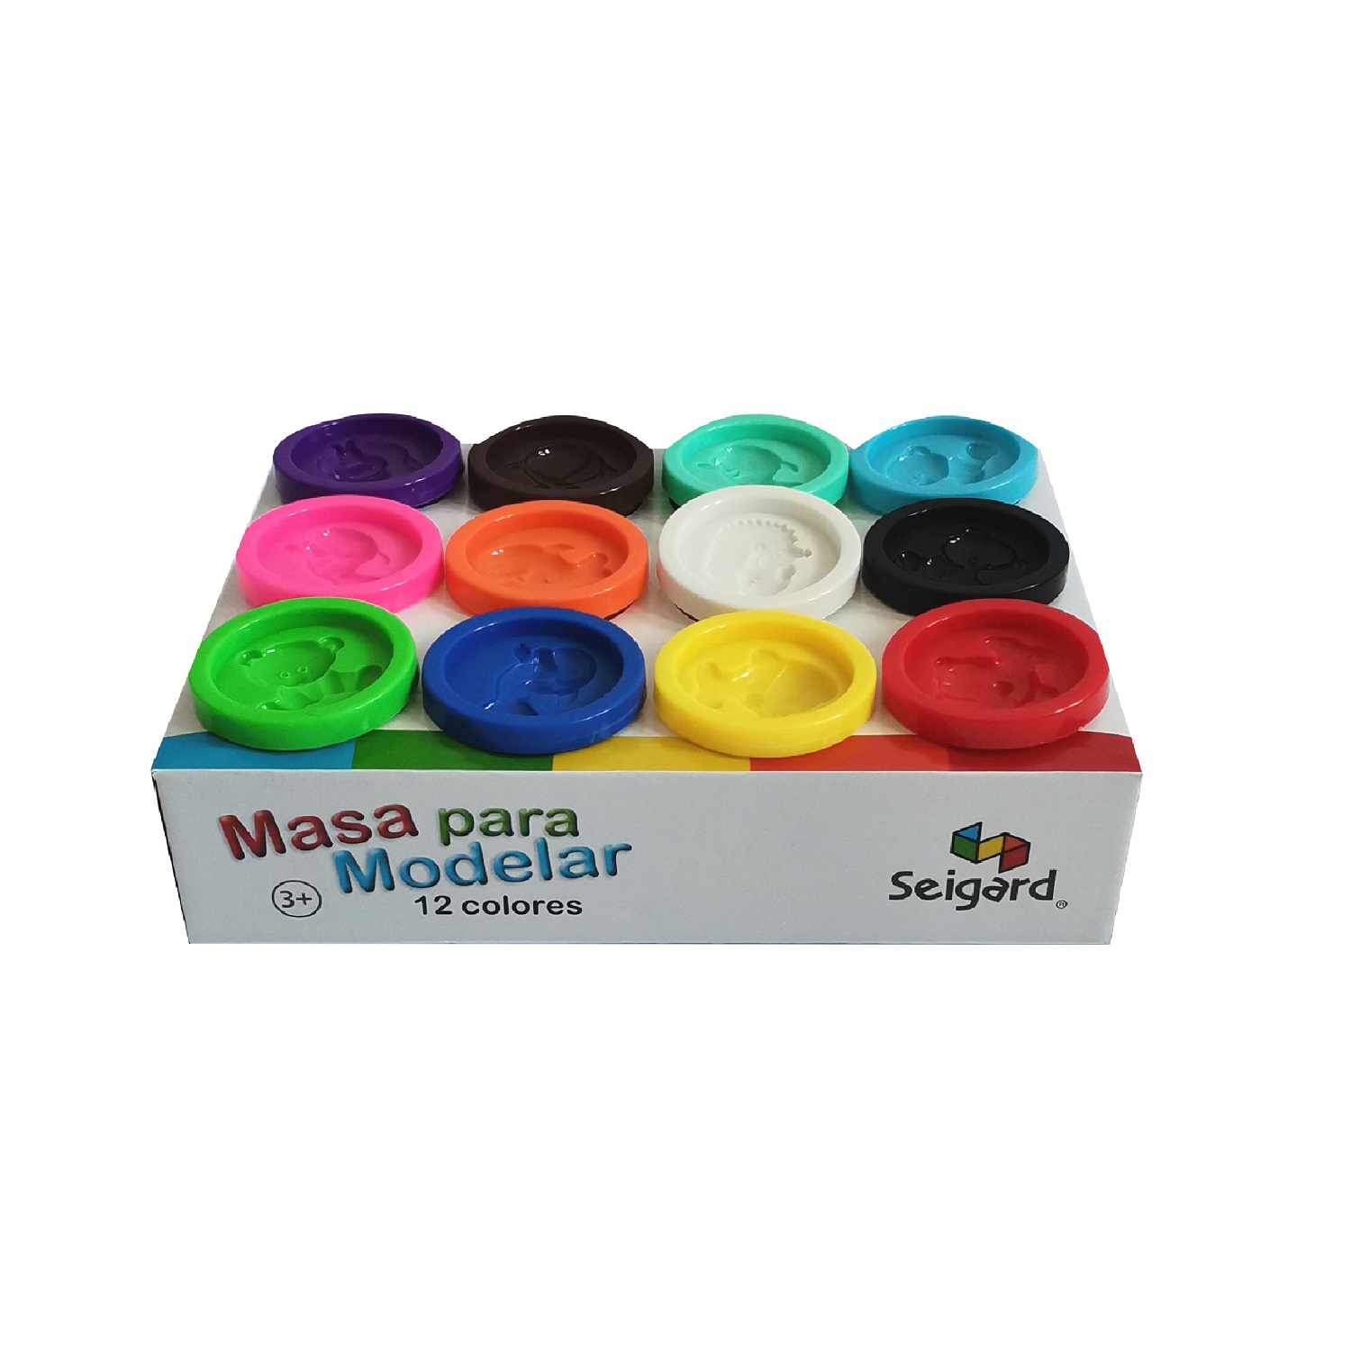
Pote medios de Transportes 72 unidades | Set compuesto por 72 medios de transporte en 6 tipos de transporte diferentes: auto, avión, autobús, barco, camión de bomberos y tren, en 6 colores diferentes: azul, rojo, amarillo, morado, verde y naranjo. Material goma suave atóxica. Sus dimensiones son 3 x 5 cm. aproximadamente. Presentación en pote. | 1 |  | 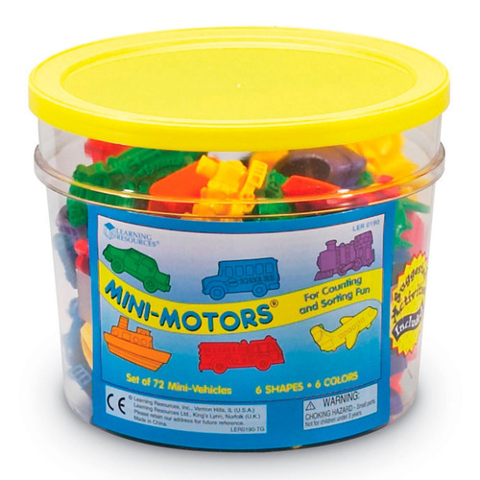
Set de construcción magnético 36 piezas | Set que incluye 36 piezas jumbo en 4 distintas formas tales como: 14 piezas de 13 cm de largo; 12 piezas de 8 cm de largo y 10 piezas de 6 cm de diámetro. En colores verde; amarillo; lila; rojo; naranjo y gris. dada sus piezas de gran tamaño facilita el agarre y la manipulación de niñas y niños; con fuertes imanes interiores que afianzan el montaje de unas con otras. Presentación en caja. | 1 |  | 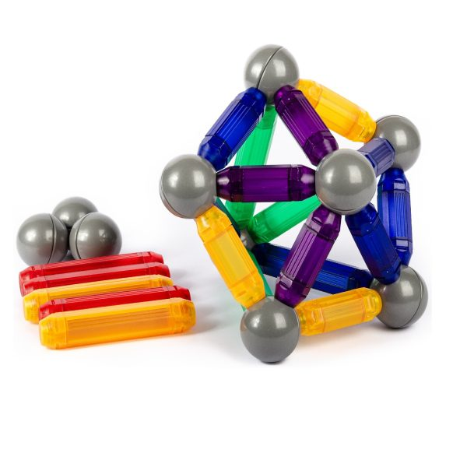
Set de antifaces de animales | Set de 6 máscaras de diferentes animales tales como: elefante, tigre, oso, vaca, gallo y pato. Las máscaras cubren la parte de los ojos. Material elástico para una mayor fijación y tela suave. Sus dimensiones son 24 x 10,5 x 1,5 cm. Presentación en bolsa. | 1 |  | 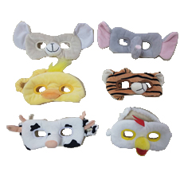
Set de enlaces 108 unidades | Pote con 108 piezas de enlaces conectables, en diferentes colores: rojo, amarillo, verde y azul. Material plástico duro y resistente. Sus dimensiones son 17 x 12 x 6 cm. (pote). Presentación en pote. | 1 |  | 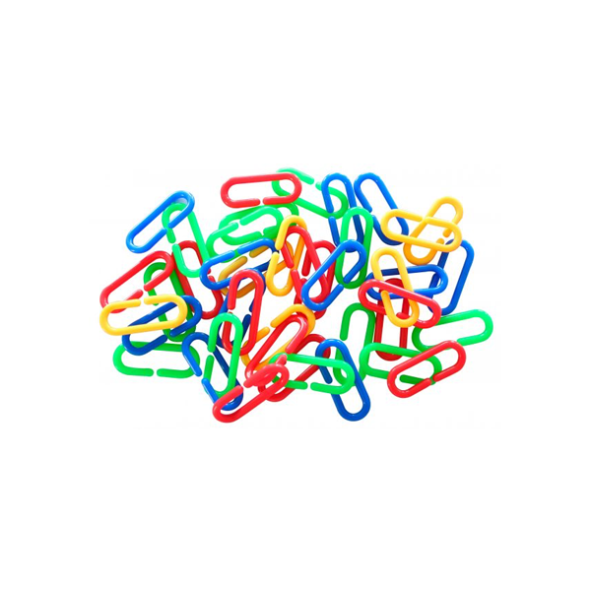
Constructor magnético de 100 piezas | El constructor magnético de 100 piezas consiste en un juego de bloques magnéticos con forma de triángulos y cuadrados. Estas formas geométricas básicas permiten a los niños y adultos crear una amplia variedad de estructuras tridimensionales. El magnetismo de las piezas garantiza una conexión segura y estable, lo que permite construir estructuras sólidas y estables. Los imanes se ponen de manera que las piezas se atraigan entre sí en los puntos de conexión adecuados, lo que facilita la construcción y evita que las piezas se deslicen o se separen fácilmente. Además, al ser magnéticos, los bloques también pueden ser utilizados en combinación con otros objetos metálicos, como bolas de acero, para crear efectos y construcciones aún más interesantes. Cada pieza está hecha de plástico resistente y cuenta con imanes incrustados en sus bordes, lo que permite una fácil conexión entre las diferentes piezas. Sus dimensiones son 6,5 x 6,5 x 1,5 cm. la pieza cuadrada y 6 x 6 x 1,5 cm. la pieza triangular. Presentación en caja. | 1 |  | 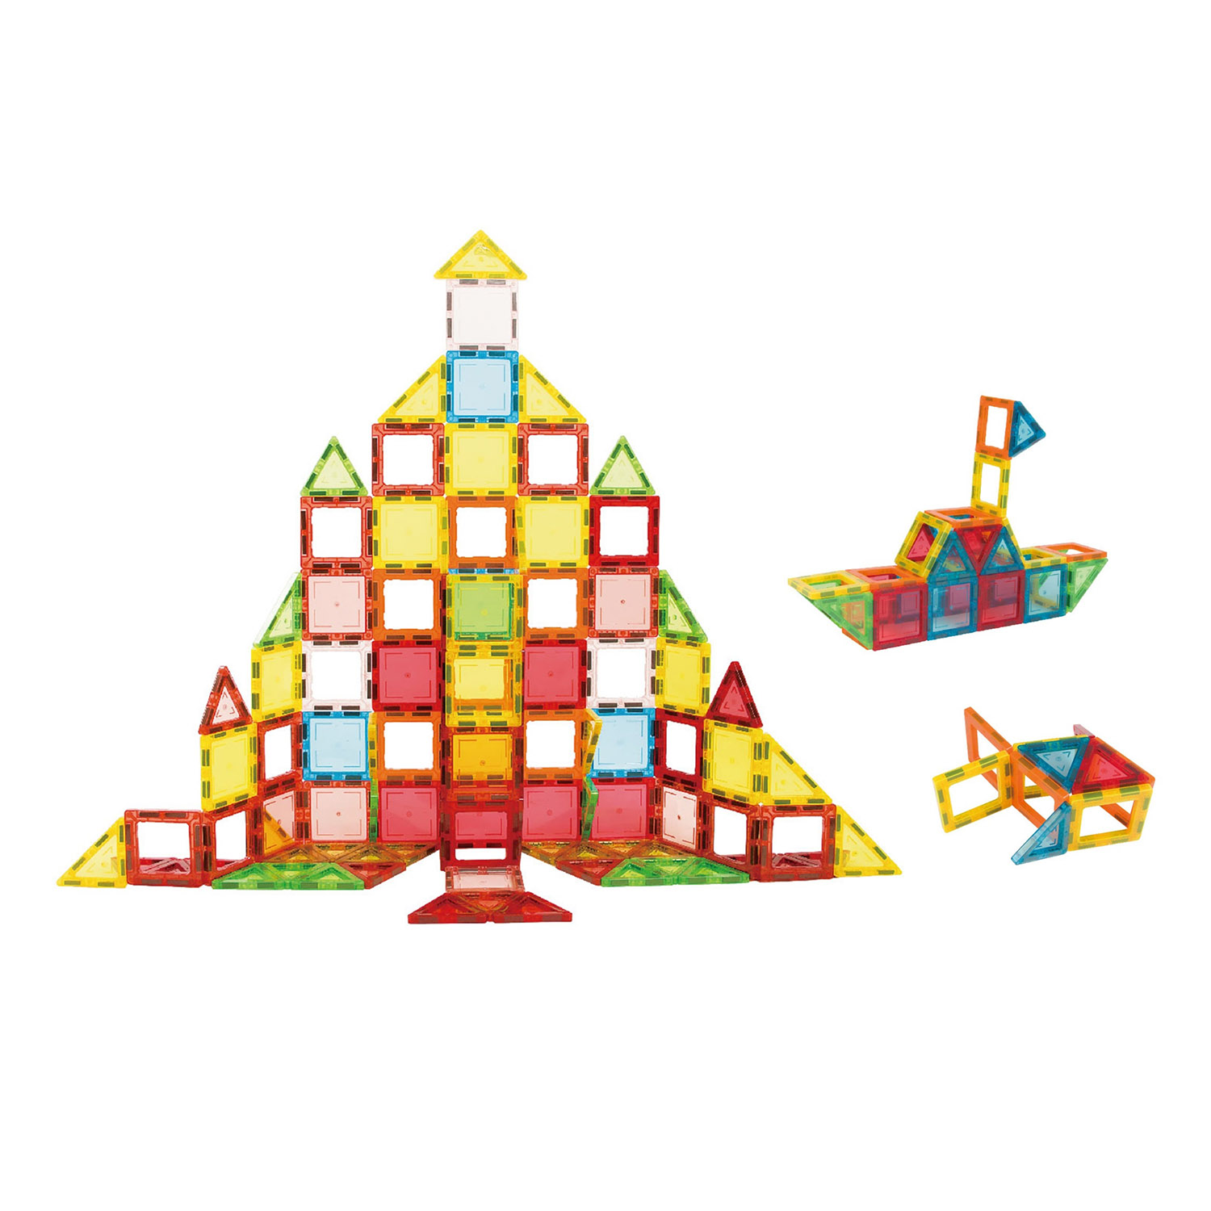
Reloj jumbo | Reloj manual con manecillas, horario y minutero movibles. Puede ser utilizado en forma manual o con el soporte magnético que incluye. Material plástico de alta resistencia. Sus dimensiones son 42 x 40 cm. (reloj) y 41 × 7 × 45 cm. (caja). Presentación en caja. | 1 |  | 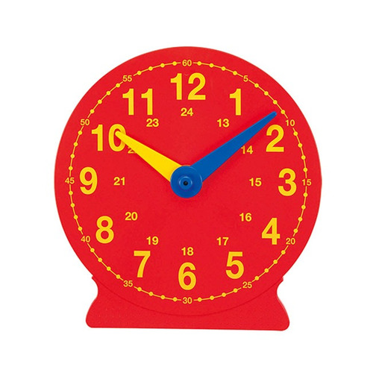
Cubo de textura con sonido | El cubo de texturas con sonidos en diversos colores. Es un juguete sensorial diseñado para estimular los sentidos de los bebés y niños pequeños. Con múltiples texturas y sonidos incorporados, este cubo promueve el desarrollo táctil, auditivo y cognitivo a través del juego interactivo. Material género soft, suave al tacto. Sus dimensiones son. Presentación en caja. | 1 |  | 